Erfahrungsbericht

Kärtchenabfrage – praktischer Einsatz im Seminar
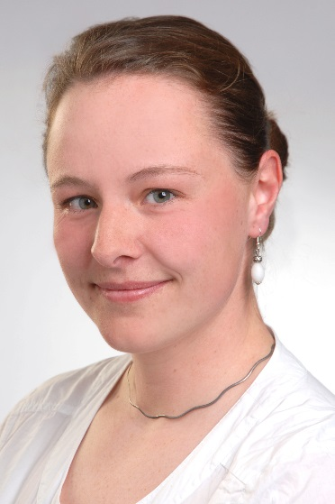
Eine Dozentin der beruflichen Bildung stellt im Interview die Methode „Kärtchenabfrage zur Reflexion und Wissenssicherung“ vor. Sie beschreibt, wie man sie einsetzt, warum sie sich so gut eignet und welche vielfältigen Vorteile für Teilnehmende und Dozenten sie bietet.
wb-web im Gespräch mit Frau von Rymon Lipinski, Dozentin beim IAG/KAN-Seminar „Grundlagen der Normungsarbeit im Arbeitsschutz“. Das Seminar richtet sich an Personen, die zum Beispiel in Gremien Mitglied sind, in denen Normen erarbeitet werden oder die auf andere Weise in Kontakt mit dem Thema Normung im Arbeitsschutz kommen.
wb-web: Frau von Rymon Lipinski, Sie berichten uns heute von einer Methode, die Sie gerne in Ihrem Seminar einsetzen. Worum geht es genau?
Frau von Rymon Lipinski: Die Methode, die vorgestellt werden soll, ist eine Methode zum Einstieg bzw. zur Wissenssicherung. Wir führen diese Methode gerne am Morgen des zweiten Seminartages durch, weil sie sehr aktivierend wirkt.
Die Teilnehmenden werden gefragt, was Sie von der Lerneinheit vom Vortag noch wissen, zum Beispiel unter der Fragestellung: „Schreiben Sie alle Begriffe auf, die Ihnen zum Ablauf des Normungsprozesses einfallen“.
Dann gebe ich etwa fünf bis zehn Minuten Zeit, in der alle ihre Begriffe auf Karten schreiben. Wir haben im Seminar die Tische oft in U-Form gestellt, dann bleibt in der Mitte des Raumes Platz zum Arbeiten.
Den brauche ich nämlich anschließend: Ich bitte die Teilnehmenden, in die Mitte zu gehen und die Karten anzuordnen. Zum Beispiel müssen die Karten zum Normungsablauf zeitlich dann richtig geordnet werden.
Dabei entstehen Gespräche unter den Teilnehmenden: Erstmal muss man sich sortieren, man klärt Fragen oder es fällt dem ein oder anderen auf, was er vergessen hatte. Die Fragen, die in dieser Phase aufkommen, werden ganz ohne mich geklärt, denn es findet sich meistens jemand, der die Antwort kennt. Das ist einmal sehr motivierend für die Teilnehmenden, nimmt aber auch von unserem Dozententeam die „Last“, immer auf alles eine Antwort zu haben und befreit uns von der Rolle der Vermittler von Wissen.

Ordnung im Durcheinander. (Bild: Ladybug Season/Sharon Mollerus/flickr.com, CC BY 2.0)

Die Methode wird in dieser Phase sehr „wuselig“. Die Teilnehmenden arbeiten ja alle gemeinsam an den Inhalten. Mein Tipp ist an der Stelle vielleicht ungewöhnlich: einfach mal laufen lassen, die Kontrolle abgeben. Meine Erfahrung ist, dass das offensichtliche Durcheinander sich wunderbar ohne meine Hilfe ordnet.
Das dauert etwa 20 Minuten. Im Anschluss besprechen wir die Karten gemeinsam, wobei ich moderiere. Durch diese Sammlung der Teilnehmenden kann ich gut sehen, was hängengeblieben ist, wo noch Lücken sind – wobei sich das auch oft im gegenseitigen Austausch schon geklärt hat. Aber es gibt auch offene Fragen, und die können dann im Anschluss sehr gut besprochen werden: Am besten geben die Teilnehmenden selber die Antworten.
Das Schöne an dieser Methode ist, dass niemand bloßgestellt wird, weil er etwas nicht behalten hat, alle arbeiten gleichzeitig und ergänzen sich. Hinzu kommt, dass das morgendliche Gefühl, noch etwas verschlafen zu sein, durch die Bewegung gelöst wird.
wb-web: Das hört sich sehr produktiv an – gibt es denn auch Probleme, die beim Einsatz der Methode entstehen können?
Frau von Rymon Lipinski: Also ich habe noch nie erlebt, dass es gegen diese Methode Widerstand gibt. Im Gegenteil, es macht allen viel Spaß. Jeder kann sich mal als Experte sehen und seinen eigenen Wissensstand einordnen.
wb-web: Es ist also ein Vorgehen, das man gut umsetzen kann und eine Fülle von Vorteilen bietet. Vielen Dank dafür.
Was ist ihr persönliches Fazit zum Einsatz dieser oder ähnlich gestalteter Methoden?
Frau von Rymon Lipinski: Ich mag diese Methoden, in denen es natürlich auch um Reproduktion von Wissen geht, bei denen aber die Teilnehmenden die Steuerung übernehmen, ins Gespräch kommen, sich gegenseitig etwas erklären und Fragen klären.
Mein persönliches Ziel als Dozentin ist es, nur noch Moderatorin oder Lernbegleiterin zu sein, also zu helfen, dass die Teilnehmenden sich Wissen aneignen oder das, was sie bereits an Wissen haben, mit anderen zu teilen.

Frau von Rymon Lipinski ist Diplom-Agraringenieurin und arbeitet als Referentin in der Geschäftsstelle der Kommission Arbeitsschutz und Normung (KAN). Dort ist sie unter anderem als Dozentin für das von der KAN gemeinsam mit dem Institut für Arbeit und Gesundheit der Deutschen Gesetzlichen Unfallversicherungen (IAG) durchgeführte Seminar „Grundlagen der Normungsarbeit im Arbeitsschutz“ tätig.

Lesen Sie dazu auf wb-web.de die Handlungsanleitung „Kärtchenabfrage zur Reflexion und Wissenssicherung“, die die Methode genau beschreibt.
CC BY-SA 3.0 by Kathrin Quilling für wb-web.de

